Выучите вместе с детьми:

Белый снег, пушистый в воздухе кружится
И на землю тихо падает, ложится.
И под утро снегом поле побелело,
Точно пеленою всё его одело.
Тёмный лес, что шапкой принакрылся чудной
И заснул под нею крепко, непробудно...
Стали дни коротки, солнце светит мало,
Вот пришли морозцы - и зима настала.

И. Суриков

Работаем в соответствии
с законодательством вместе:

В соответствии со статьей 63
« Семейного Кодекса Российской Федерации» статьей 44 Федерального закона « Об образовании в Российской Федерации» Родитель несет ответственность за воспитание и развитие своих детей, обязан заботиться о здоровье, физическом, психологическом, духовном и нравственном развитии своих детей».
Договор «Об образовании» между
МБДОУ№27 и родителями

«Родители (законные представители) несовершеннолетних обучающихся имеют преимущественное право на обучение и воспитание детей перед всеми другими лицами. Они обязаны заложить основы физического, нравственного и интеллектуального развития личности ребенка».
П.1, статья 44 Федерального закона «Об образовании в Российской Федерации»

МУНИЦИПАЛЬНОЕ БЮДЖЕТНОЕ
ДОШКОЛЬНОЕ ОБРАЗОВАТЕЛЬНОЕ
УЧЕРЕЖДЕНИЕ
«Детский сад общеразвивающего вида № 27»

ПАМЯТКА ДЛЯ РОДИТЕЛЕЙ
по образовательной теме недели
«Здравствуй, Зимушка – Зима!»
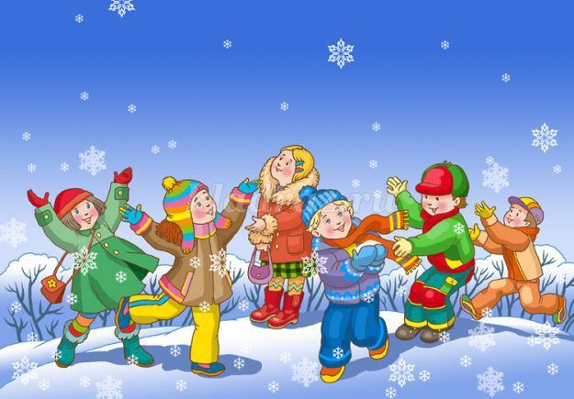

Составила: Белоусова А.А.,

воспитатель группы №4
4-5 лет

декабрь
Уважаемые родители, мы
предлагаем Вам игровые
задания
по теме недели «Здравствуй, Зимушка-Зима!»,
которые вы можете выполнить
с детьми дома. 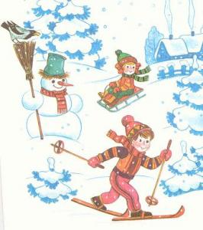

Чем можно заняться с ребенком дома:
- понаблюдать с детьми за красотой зимнего леса;
- почитать сказку «Снегурочка», «Зимовье»;
- построить из снега горку на участке;
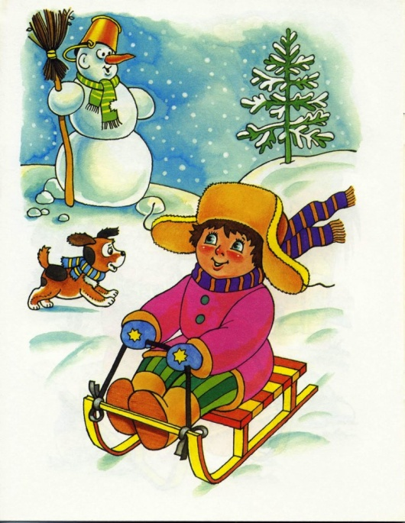
- составить книжку описательных рассказов ребенка «Зимние забавы»;
- сделать альбом «Наши славные дела»;
- составить «Сказку про снеговика»;
- совместно с детьми из ваты, мятой бумаги, двухстороннего скотча и т.д. создать композицию на тему «Здравствуй, зимушка-зима!»;
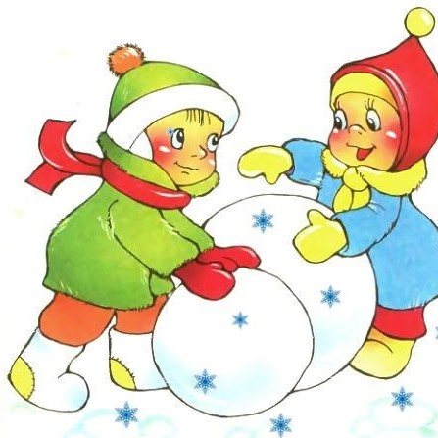
- посетить снежный городок, полюбоваться снежными постройками;
- прогуляться по парку и полюбоваться снегом, вызвав у детей положительный эмоциональный отклик.

